

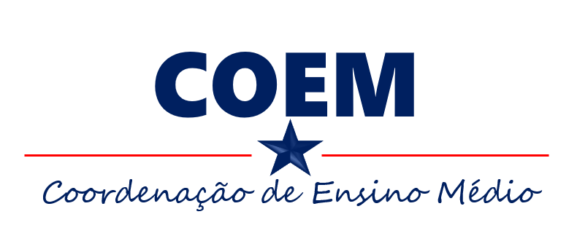

SECRETARIA ADJUNTA DE EDUCAÇÃO BÁSICA

DIRETORIA DE ENSINO FUNDAMENTAL II E ENSINO MÉDIO

COORDENAÇÃO DE ENSINO MÉDIO

**PLANO DE TRABALHO DOCENTE 2025**

|  |  |  |  |  |
| --- | --- | --- | --- | --- |
| **MUNICÍPIO** | | **DRE:** | | |
| **ESCOLA:** | | | | |
| **PRINCÍPIOS CURRICULARES NORTEADORES:** | | | | |
| **EIXOS ESTRUTURANTES:** | | | | |
| **ÁREA DE CONHECIMENTO:** | | **ANO:** | **BIMESTRE:** | **SEMESTRE:** |
| **CATEGORIA DE ÁREA:** | | | | |
| **COMPONENTE CURRICULAR** |  | | | |
| **COMPETÊNCIAS ESPECÍFICAS DA ÁREA** |  | | | |
| **HABILIDADES** |  | | | |
| **OBJETOS DE CONHECIMENTO** |  | | | |
| **EXPECTATIVAS DE APRENDIZAGEM** |  | | | |
| **MATERIAIS E MÉTODOS** |  | | | |
| **CRONOGRAMA** |  | | | |
| **AÇÕES INTEGRADORAS** |  | | | |
| **ESTRATÉGIAS AVALIATIVAS** |  | | | |
| **REFERÊNCIAS** |  | | | |